ИНТЕЛЛЕКТУАЛЬНО-РАЗВЛЕКАТЕЛЬНАЯ ИГРА FORT BOYARD

- Создать условия для повышения познавательного интереса и мотивации учащихся к изучению английского языка.
- Способствовать раскрытию внутреннего потенциала детей с разными учебными способностями, разных возрастов.
- Способствовать развитию чувства сплоченности, ответственности и умения работы в команде.

Игра проводится для учащихся 5-9 классов в рамках недели английского языка. Выбираются команды по 6 участников (из разных классов). Каждая команда выбирает себе название. В роли хозяев форта выступают учащиеся и учителя-предметники. Игра проходит в два тура.

Ход игры

Звучит музыка из “Форт Боярд” – Главная тема.
Игра начинается в актовом зале, где представляется краткая история о Форте Боярд, представляются команды, капитан команды, сообщаются цель и правила игры. Игра рассчитана на 90 минут с учетом награждения
Форд Боярд – это множество испытаний, атмосфера тайны, особый антураж и реквизит, это
полноценная программа.
Форд Боярд – это множество испытаний, атмосфера тайны, особый антураж и реквизит, это
полноценная программа.
Форт Боярд – это множество испытаний, атмосфера тайны, особый антураж и реквизит.
Показ видео о Форте Боярд и отрывки из одноименной программы.

Правила игры
Форт хранит сокровища. Вы должны проникнуть в сокровищницу и отгадать загадку. Для первого тура вам нужны ключи. Для второго вам потребуются подсказки. Начнем с ключей. Вам нужно будет заработать три ключа и три подсказки. Для этого потребуется 60 минут, чтобы пройти испытания и получить ключи.
Задача каждой команды в первом туре набрать как можно больше ключей, спрятанных в разных местах. Для того чтобы получить ключ, необходимо выполнить задание.
На каждом этапе первого тура выполнять задание имеет право только один участник, которого выбрала команда. При этом остальные участники команды не имеют права заходить в кабинет, но могут помогать. Если задание выполнено неправильно или выполняющий не уложился в отведенный интервал времени (время на этапе отводится для выполнения задания и для поиска ключа), этот участник остается заложником в темнице и может сыграть с мастером теней после окончания первого тура. В случае победы над мастером теней участник освобождается из темницы.
В первом туре побеждает та команда, у которой набрано большее число ключей. В случае одинакового количества ключей командам предлагается разыграть дополнительный ключ с Мастером Теней.
Форд Боярд – это множество испытаний, атмосфера тайны, особый антураж и реквизит, это
полноценная программа.

ПЕРВЫЙ ТУР - СБОР КЛЮЧЕЙ
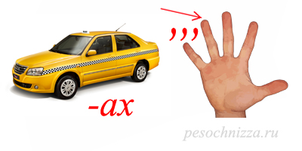
  - Eat me!
- На подносе имеются 3 булочки и бутылка воды. За 2 минуты игроку необходимо найти задание в одной из булочек, съедая их полностью, прежде чем взяться за следующую (в одной булочке имеется листочек с заданием, а в двух других булочках – пустой листочек).
- Выполнить задание - разгадать ребус (английское слово), который находиться на парте.
- Найти книгу, на обложке которой находится рисунок отгаданного слова (книги разложены по комнате). В ней спрятан ключ.

  - Mysterious vessels (участвует 1 игрок). Время на выполнение 2 минуты.
В комнате развешаны различные сосуды. Только в одном из них имеется задание, остальные сосуды либо сами пустые, либо содержат пустые листочки. Участнику необходимо за отведенное время найти сосуд с загадкой на английском языке и отгадать ее.
- What is at the end of a rainbow? (w)
Ответы: 1. Violet colour
2. W
3. It hasn’t got an end.
Ключ находится под крышкой парты, номер которой совпадает с номером правильного ответа.

  - Gulliver’s sushi. (участвуют 2 игрока) Время на выполнение 5 минут. Используя длинные скалки, участники перетаскивают игрушки с дальней парты на ближнюю. На игрушках имеются листочек с первой половиной задания, листочек со второй половиной задания и пустые листочки. Необходимо собрать задание и выполнить его.
Задание: на парте стоят коробки и фигурки. На коробках написаны предлоги. Расположите фигурки в соответствии с предлогами и опишите местоположение фигурки на английском языке. В последней коробке есть подсказка, где находиться ключ.
(The key is in the flower pot which is on the teacher’s table.)

  - Maze (участвуют 2 человека). В кабинете через столы и стулья намотаны ленты, создающие лабиринт. На веревочках к лентам привязаны карточки. На каждой карточке написано предложение в одном из времен английского языка. В кабинет заходят участники, дверь закрывается. Игрокам необходимо за 5 минут пройти через лабиринт, собрать все карточки и расположить карточки с предложениями в хронологическом порядке (Past, Present, Future). Если задание выполняется верно, то в последнем предложении указывается местоположение ключа. Участники берут ключ, и выходят из кабинета.
Задание:
- You had completed the two quests before you got this room.
- You have coped with the physical task.
- Now you are trying to put the sentences in the chronological order.
- If you do the task correctly you will find the key in the bookcase.

Звучит музыка из “Форт Боярд” – Башня старца Фура.

1.3, 2.3 Father Fura’s tower (участвуют по одному игроку из каждой команды). Чтобы получить ключ необходимо первым отгадать загадку.
Imagine you are swimming in the sea and a bunch of hungry sharks surround you. How do you get out alive?
Ответ: stop imagine

ЗАЛ МАСТЕРА ТЕНЕЙ

Задания выполняются для тех, кто оказался в темнице. Если участник выигрывает у Мастера теней, он может вернуться к своей команде. В случае проигрыша, остается до еще на один конкурс.

Задание 1. На столе 21 карандаш разных форм (круглые, треугольные, шестиугольные). Разрешается убирать за один ход от 1 до 3 карандашей, называя их фигуру на английском языке. Кому останется последний карандаш, считается проигравшим.
Задание 2. В широкой прозрачной емкости с водой плавает стаканчик. У Мэтра и игрока одинаковое количество монет. Задача – по очереди класть монеты в стаканчик, продолжая счет на английском языке. Тот, у кого стаканчик пошел ко дну, проиграл.
Задание 3. На бумаге изображено 10 кружков трех цветов в определенной последовательности. У Мэтра и игрока по 10 таких же кружков. На запоминание порядка расположения кружков дается 15 секунд. По истечении времени игрок и мэтр выкладывают кружки и называют их цвета на английском языке. Проигрывает тот, у кого первым получится несовпадение с оригиналом.

ВТОРОЙ ТУР - СБОР ПОДСКАЗОК

Во втором туре задача команд отгадать ключевое слово. Для этого они собирают подсказки, предложенные хозяевами форта, выполняя разные задания по тем же правилам, что и в первом туре. Для получения дополнительных подсказок можно пожертвовать участником команды.
1.4, 2.4 Musical (участвуют по 1 участнику из 2-х команд). Игроки заходят комнату, одевают наушники, слушают песню и вставляют пропущенные слова в песне (Ключевые слова даны внизу песни). Время выполнения 4 минуты. Выигрывает тот участник, который записывает большее количество слов.

Фрагмент текста песни

She was like April ______
Sunrise in her eyes
_______ of light
Shining star
Fire in her heart
Brightest day
Melting ________
Breaking through the chill
October and April

He was like frozen sky
In October night
Darkest ________
Endless storm
Raining from his heart
Coldest moon
Deepest blue
Tearing down the _______
October and April

Like hate and ________
Worlds apart
This _______ love
Was like poison
Right from the start
Like _________ and dark
Worlds apart
This fatal love
Was like _______
Right from the start…

Ключевые слова: light, spring, child, sky, cloud, fatal, love, snow

1.5, 2.5 True/false statements about English. Играют по 1 участнику из каждой команды. За 4 минуты необходимо отметить верные и неверные утверждения. Каждый правильный ответ оценивается в один балл. Побеждает тот участник, который набрал больше баллов. При равном количестве правильных ответов подсказки получают оба участника.
- The English drink tea at 4 o’clock. (False)
- “Goodbye” came to modern English from an old English phrase, which can be interpreted as “God be with you” (True)
- В английском языке есть предложение из 8 одинаковых слов подряд (без знаков препинания): «Buffalo buffalo Buffalo buffalo buffalo buffalo Buffalo buffalo». Перевести его можно так: «Бизоны из Баффало, напуганные другими бизонами из Баффало, пугают бизонов из Баффало» (True).
- Можно спокойно убрать последние четыре гласные в слове «queue» (очередь), и его произношение изменится (False).
- С 1932 по 1940 год из-за типографской ошибки в словаре английского языка присутствовало слово, у которого не было значения. Это слово dord, известное также под названием «слово-призрак» (True).
- Английское слово «alphabet» происходит от названия первых двух букв греческого алфавита «alpha» и «beta» (True)
- Одно время амперсэнд (символ "&", в английском языке означающий союз "и") был буквой английского алфавита (True).
- В английском языке есть слово с одной и той же гласной, которая повторяется 5 раз – «indivisibility» (единство) (False)
- Первый словарь английского языка был составлен в 1770 году (False, 1975).

1.6, 2.6 Customs and traditions. Играют по 1 участнику из каждой команды. Время на выполнение 2 минуты. Из предложенных картинок с названиями традиций (описания праздников отсутствуют у участников) выбрать только те, которые являются традициями Великобритании. Каждый правильный ответ оценивается в один балл. Побеждает тот участник, который набрал больше баллов. При равном количестве правильных ответов подсказки получают оба участника.

«Worm charming» или ловля червей
Некоторые британцы даже считают, что изобрели особый вид спорта и это массовое мероприятие – не что иное, как альтернативный спортивный праздник, проводимый, как правило, в июне.
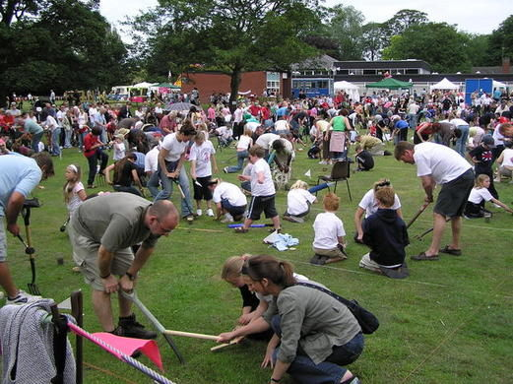
Нет, это не шутка! Люди на самом деле собираются вместе и ловят червей. У данного соревнования даже имеется свой свод правил: у каждого участника есть своя равная площадь земли. За определенное время участники конкурса должны путем различных способов (вибрация почвы), заставить дождевого червя вылезти наружу, для ловли червей нельзя использовать какие-либо вещества и стимуляторы, однако можно все это делать под музыку. Наверное, для того чтобы было веселее. Кто справится с этой задачей за установленное время, тот и победил.

«Mayor of High Wycombe» - «Взвешивание мэра»
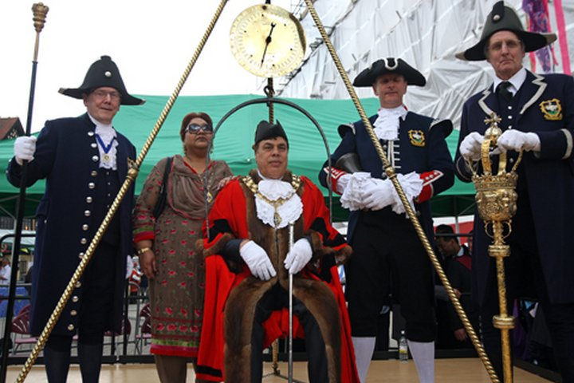
Не в каждом английском городе принято публично взвешивать мэра. Эта традиция актуальна лишь в Хай-Уиком на юго-востоке Англии. Каждый год мэру необходимо прилюдно взвеситься, доказывая свою порядочность. Если мэр за год набрал в весе, это значит, что он не чист на руку, и горожане имеют право его освистать. В прошлом, было возможно даже закидать мэра гнилыми фруктами или овощами, однако будем надеяться, что в наше время так далеко никто не заходит!

«Cheese Rolling Championship» — «Сырная гонка»
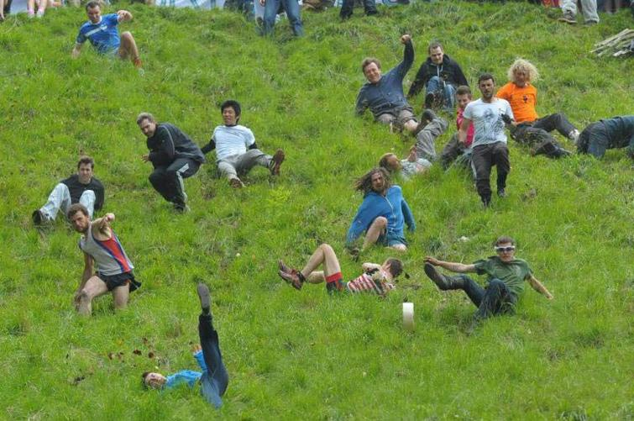
Звучит интригующе. С вершины горы пускают целую головку сыра, а участники, в свою очередь, должны ее догнать. Все действо выглядит весьма комично, потому что участники сами кубарем катятся с горы не хуже сыра. Побеждает тот, кто быстрее скатится и поймает сыр. Чемпионат проходит в небольшом городке Куперс-Хилл в графстве Глостершир (Англия). Город известен именно благодаря этой сырной гонке, поэтому, ее еще называют Куперсхилдской сырной гонкой.

«Hen races» - «Чемпионат по гонкам куриц» (Бонсолл, Дербишир)
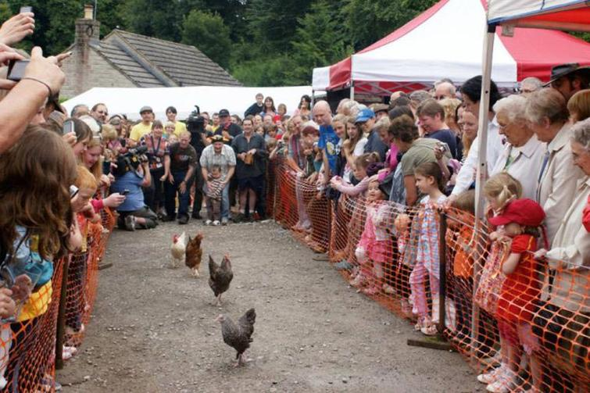
В Бонсолле (Англия) эти гонки проводятся на протяжении стал лет. Как правило, весь накал в этих соревнованиях создается конкуренцией между несколькими деревнями. Гонки всегда проходят полной тишине, чтобы не пугать кур, также любые бои между курами и петухами запрещены.

«Тунарама» (Tunarama)
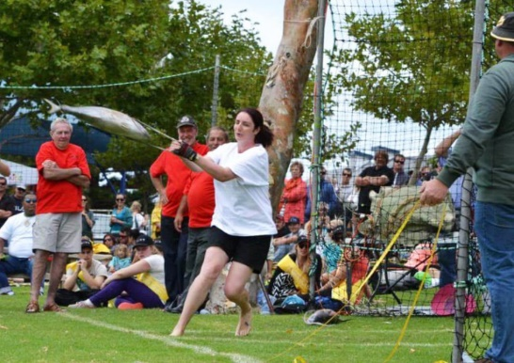
Уже почти 50 лет проходит в городе Порт Линкольн (Австралия) ежегодный национальный праздник посмотреть собирается многочисленная толпа туристов. Смысл соревнования в том, чтобы раскрутить и метнуть как можно дальше тушу 10-килограммового тунца. Рыбу метают не свежую, а специальным образом замороженную. В холодильнике ее определенным образом располагают, чтобы впоследствии ни хвост, ни плавники не повредили зрителей и участников соревнования.
К голове тунца, привязывают веревку, так более удобно при раскручивании держать, она не выскользнет из рук. И швыряют куда подальше. Кстати, очень хороший призовой фонд. Примерно 7000 долларов.

Groundhog Day - День сурка
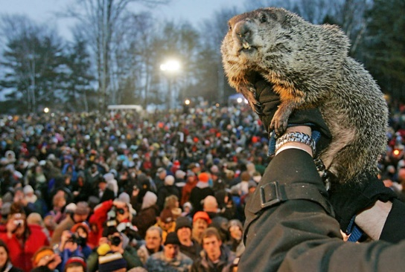
Пусть грызуны решают, как скоро американцам можно снимать тёплую одежду. Каждый год традиционный праздник в США и Канаде, отмечаемый ежегодно 2 февраля. Считается, что в этот день нужно наблюдать за сурком, вылезающим из своей норы. По его поведению можно судить о близости наступления весны. Согласно поверью, если день пасмурный, сурок не видит своей тени и спокойно покидает нору — значит, зима скоро закончится и весна будет ранняя. Если же день солнечный, сурок видит свою тень и, пугаясь её, прячется обратно в нору — будет ещё шесть недель зимы. Эта традиция продолжается с 1800 года, несмотря на довольно скромные достижения в области прогнозирования погоды.

1.7, 2.7 Father Fura’s tower (участвуют по одному игроку из каждой команды). Чтобы получить ключ необходимо первым отгадать загадку.
I have leaves but I’m not a bush? I learn others but I can’t speak.
Ответ: Book

СОКРОВИЩНИЦА ФОРТА БОЯРД
Та, команда, которая набрала больше ключей, имеет право первой попытать удачу в сокровищнице Форта Боярд и стать победителем игры, если сможет правильно отгадать слово из собранных подсказок и встать на буквы кроссворда в фойе. Если букв в слове больше, чем участников в команде, можно воспользоваться дополнительно кеглями. У команды 2 минуты, чтобы выполнить последнее задание.
Если первой команде не удается отгадать верно слово, у второй команды появляется шанс стать победителем игры.

Подведение итогов и награждение.

Список интернет-источников:
- https://www.languagevillage.com.ua/30-интересных-фактов-об-английском-язык/
- https://fin-servis.ru/stati/calendar/den-rozhdeniya-monarxa-v-velikobritanii-2.html
- https://skyteach.ru/2018/02/17/7-neobychnyh-britanskih-tradicij/
- https://teenslive.info/news/den-surka-ili-kogda-zhdat-vesny
- https://lcfreeway.com/amerikanskaya-kultura-traditsii-i-oby/
- https://golbis.com/pin/7-neobyichnyih-i-interesnyih-traditsiy-avstralii/
- https://4tololo.ru/content/9080

